Членам
саморегулируемой организации
Союз предприятий индустрии никотиносодержащих изделий

УВЕДОМЛЕНИЕ

Информирую Вас, что в соответствии с частью 5 статьи 5 Федерального закона от 01 декабря 2007 г. № 315 «О саморегулируемых организациях» (далее – Федеральный закон), сведения о членстве в саморегулируемой организации (вступление в члены, прекращение членства) подлежат внесению членом саморегулируемой организации в Единый федеральный реестр сведений о фактах деятельности юридических лиц (далее – Федеральный реестр) с указанием соответствующей информации, указанной в вышеуказанной статье Федерального закона.
Федеральный реестр представляет собой федеральный информационный ресурс и формируется посредством внесения в него сведений, предусмотренных Федеральным законом от 08 августа 2001 г. № 129 «О государственной регистрации юридических лиц и индивидуальных предпринимателей», а также другими федеральными законами.
Порядок формирования и ведения Федерального реестра утвержден приказом Минэкономразвития России от 05 апреля 2013 г. № 178 (далее – Порядок).
По общему правилу, установленному абзацем первым пункта 3.1 Порядка, сведения подлежат внесению (включению) в Федеральный реестр в течение трех рабочих дней с даты, когда пользователь узнал о возникновении соответствующего факта.
В соответствии с частью 1 статьи 25 Федерального закона от 08.08.2001 № 129-ФЗ «О государственной регистрации юридических лиц и индивидуальных предпринимателей» за непредставление или несвоевременное представление необходимых для включения в государственные реестры сведений, а также за представление недостоверных сведений заявители, юридические лица и (или) индивидуальные предприниматели несут ответственность, установленную законодательством Российской Федерации.
Частью 7 статьи 14.25 Кодекса Российской Федерации об административных правонарушениях предусмотрена ответственность за непредставление или представление недостоверных сведений о юридическом лице или об индивидуальном предпринимателе в Федеральный реестр в случаях, если такое внесение предусмотрено законом.
Меры ответственности данной нормой определены в виде наложения административного штрафа на должностных лиц в размере от пяти тысяч до десяти тысяч рублей. Повторное совершение административного правонарушения, предусмотренного частью 7 настоящей статьи, или внесение в Федеральный реестр заведомо ложных сведений - влечет наложение административного штрафа на должностных лиц в размере от десяти тысяч до пятидесяти тысяч рублей или дисквалификацию на срок от одного года до трех лет.
Учитывая вышеизложенное, а также то, что Вы включены в члены саморегулируемой организации Союз предприятий индустрии никотиносодержащих изделий, информируем о необходимости внесения соответствующих сведений в Федеральный реестр.
Алгоритм действий по внесению сведений в Федеральный реестр прилагаю.

Приложение: Алгоритм действий по внесению сведений в Федеральный реестр на 12 стр., в 1 экз.

Приложение

АЛГОРИТМ ДЕЙСТВИЙ
ПО РЕГИСТРАЦИИ ЧЛЕНОВ СРО СОЮЗА ПРЕДПРИЯТИЙ ИНДУСТРИИ
НИКОТИНОСОДЕРЖАЩИХ ИЗДЕЛИЙ
В ЕДИНОМ ФЕДЕРАЛЬНОМ РЕЕСТРЕ СВЕДЕНИЙ О ФАКТАХ ДЕЯТЕЛЬНОСТИ
ЮРИДИЧЕСКИХ ЛИЦ

Очередность и порядок действий:
1. Вход в личный кабинет.
2. Добавление сведений о СРО.
3. Добавление участника СРО.

1. Вход в личный кабинет
А) Для входа в Федресурс необходимо иметь соответствующую конфигурацию системы и электронной подписи. Для проверки устройства открываем вкладку помощь.
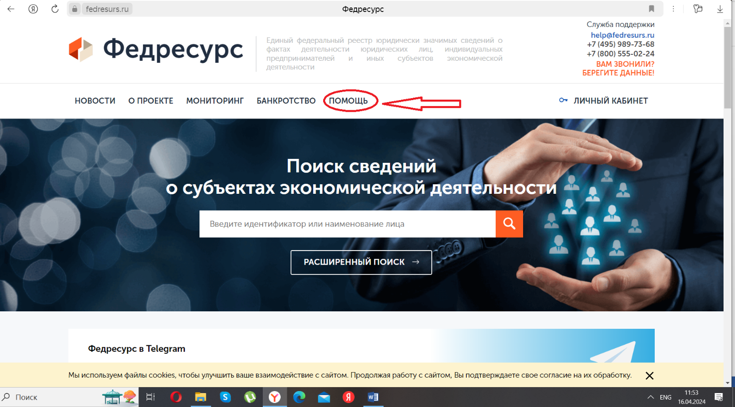
Б) В открывшийся вкладке нажимаем кликаем «проверка конфигурации системы и электронной подписи».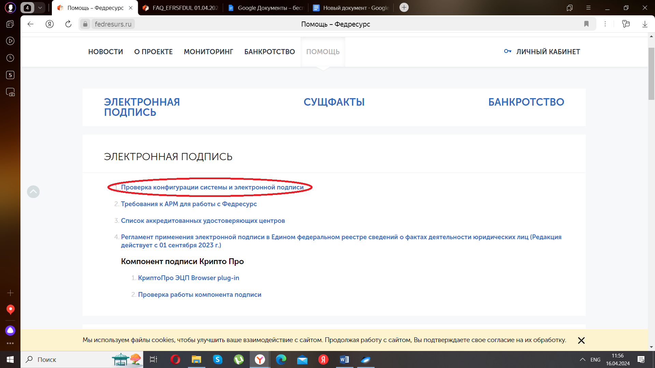

В) Нажимаем «проверить конфигурацию».
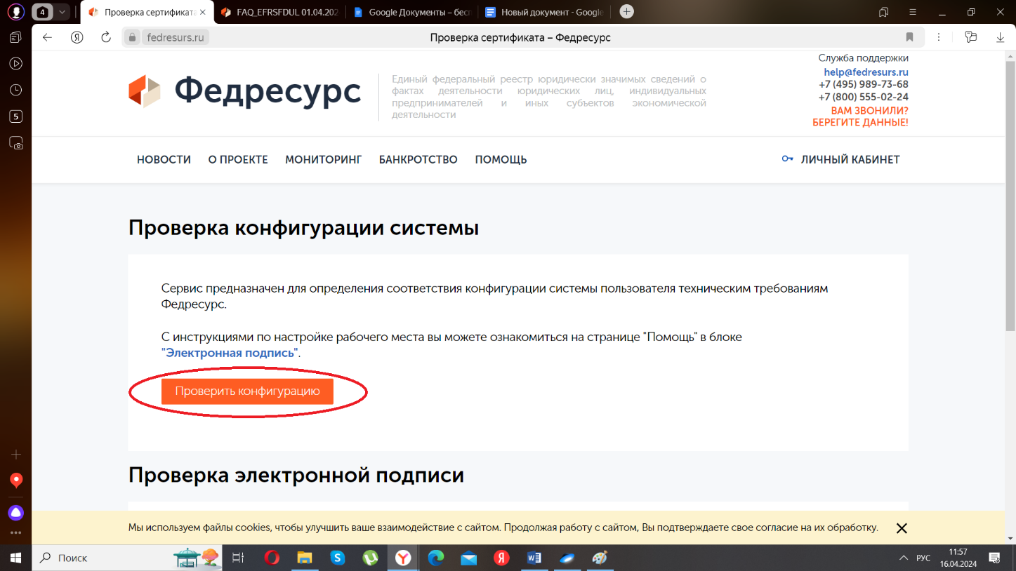

Г) Если всё в порядке (все разрешения будут зелёного цвета) переходим во вкладку «личный кабинет».
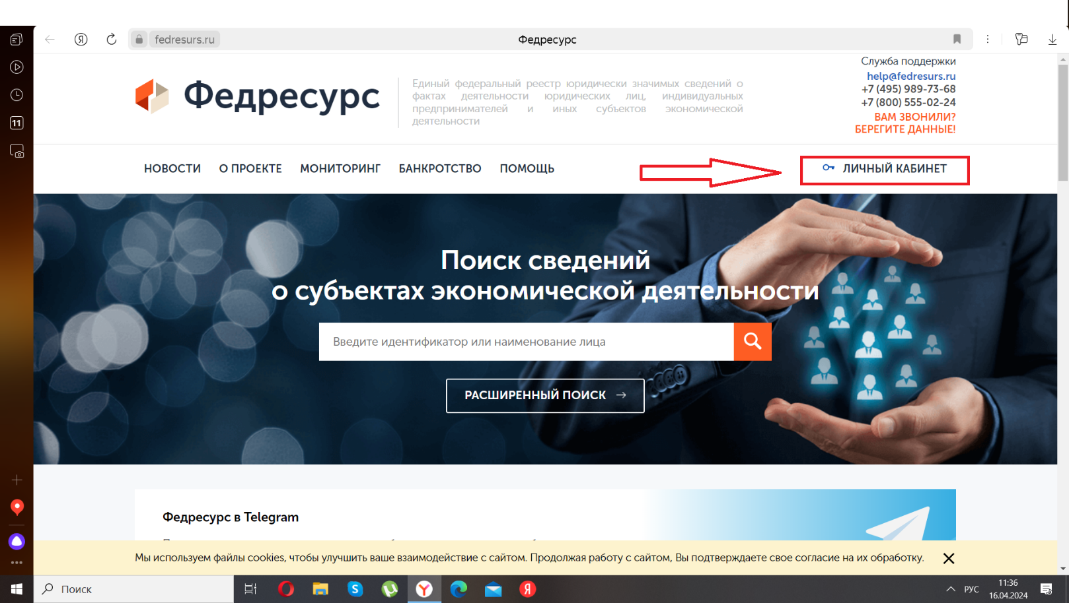

Д) Нажимаем «войти в Федресурс».
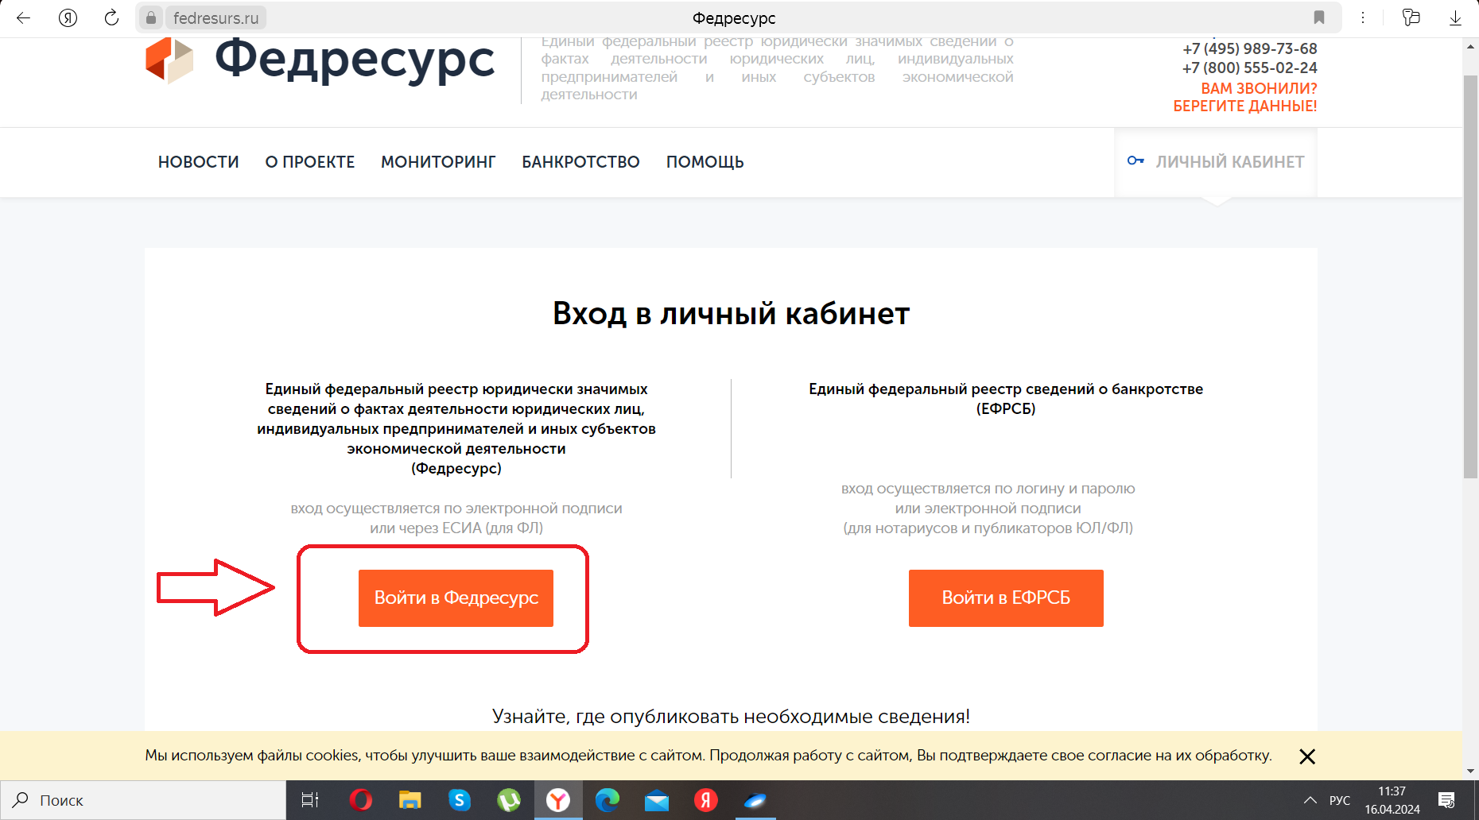

Е) Ставим галочку возле «согласия с правилами взаимодействия оператора и пользователя «Федресурс». Осуществляем вход посредством электронной подписи.

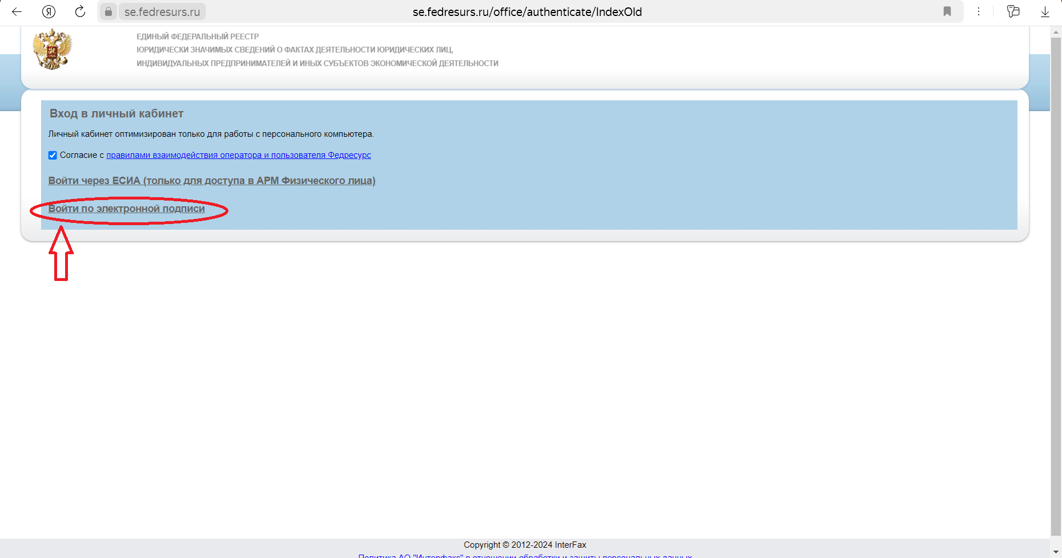

2. Добавление сведений о СРО
При отсутствии актуальных сведений о компании в качестве СРО в карточке компании необходимо добавить соответствующие сведения.
Для добавления сведений о СРО необходимо выполнить следующие действия:
1) Нажать в разделе «Сведения о деятельности СРО» кнопку «Добавить сведения о СРО» − появится окно «Сведения о деятельности СРО».
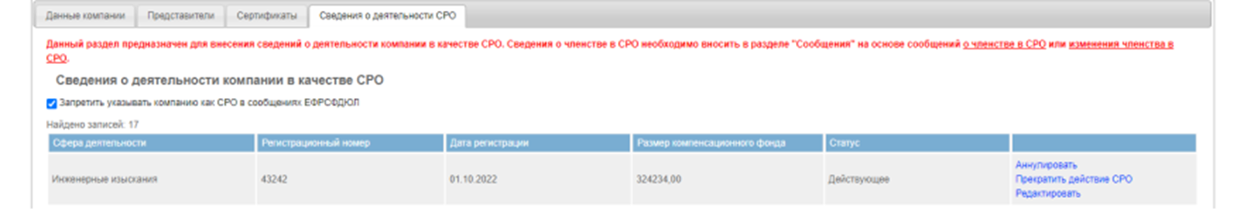

2) в полях открывшейся карточки заполнить атрибуты:
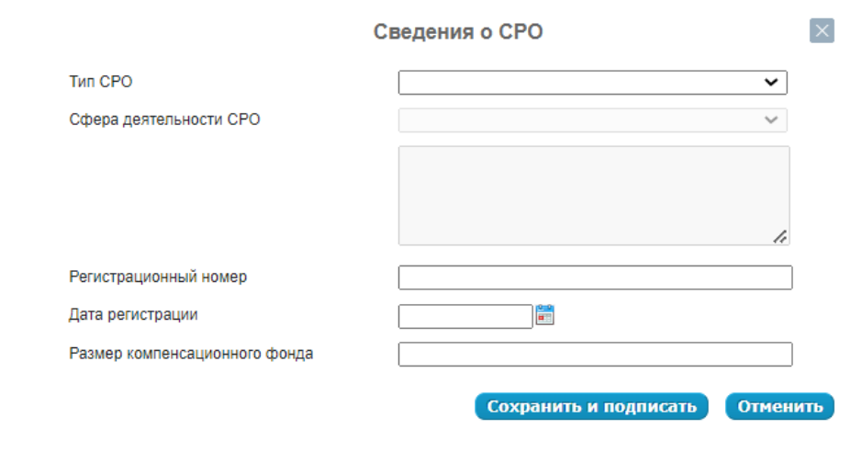
Тип СРО – обязательный атрибут. Значение («Обязательное» или «Добровольное») выбирается из раскрывающегося списка. В нашем случае – Добровольное.
Сфера деятельности - обязательный атрибут. Значение выбирается из раскрывающегося списка. В случае, если в Тип СРО выбрано значение «Добровольное», то необходимо заполнить текстовое поле в блоке Сфера деятельности.
Регистрационный номер – обязательный атрибут. Является текстовым полем.
Дата регистрации – обязательный атрибут. Выбирается из встроенного календаря, открывающегося при нажатии на кнопку, или вводится вручную в формате “ДД.ММ.ГГГГ” (разделительные точки устанавливаются автоматически).
Размер компенсационного фонда – необязательный атрибут. Является текстовым полем.
Заполненную карточку сведений о деятельности СРО необходимо сохранить и подписать с помощью ЭП.

3. Добавление участника СРО:
Каждый участник СРО должен самостоятельно войти на Федеральный ресурс и добавить себя в качестве участника СРО. Вход осуществляется посредством электронной подписи.
Для этого необходимо пройти авторизацию, пройдя все шаги, указанные в разделе «1» алгоритма.
А) После прохождения авторизации участнику СРО необходимо нажать на вкладку «сообщения».
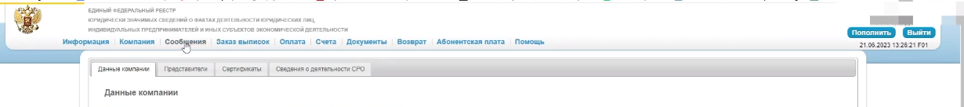
Б) Создаем сообщение.
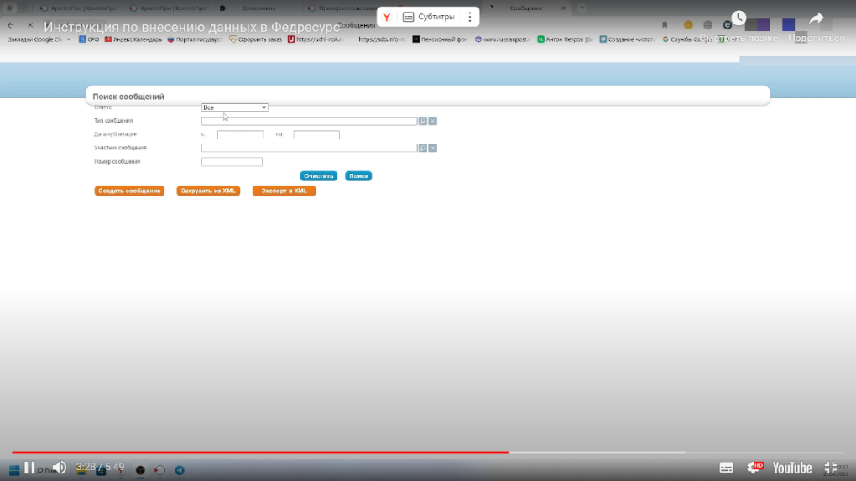

В) В сплывающем окне выбираем «Лицензии, разрешения, саморегулирование», «Членство в СРО».
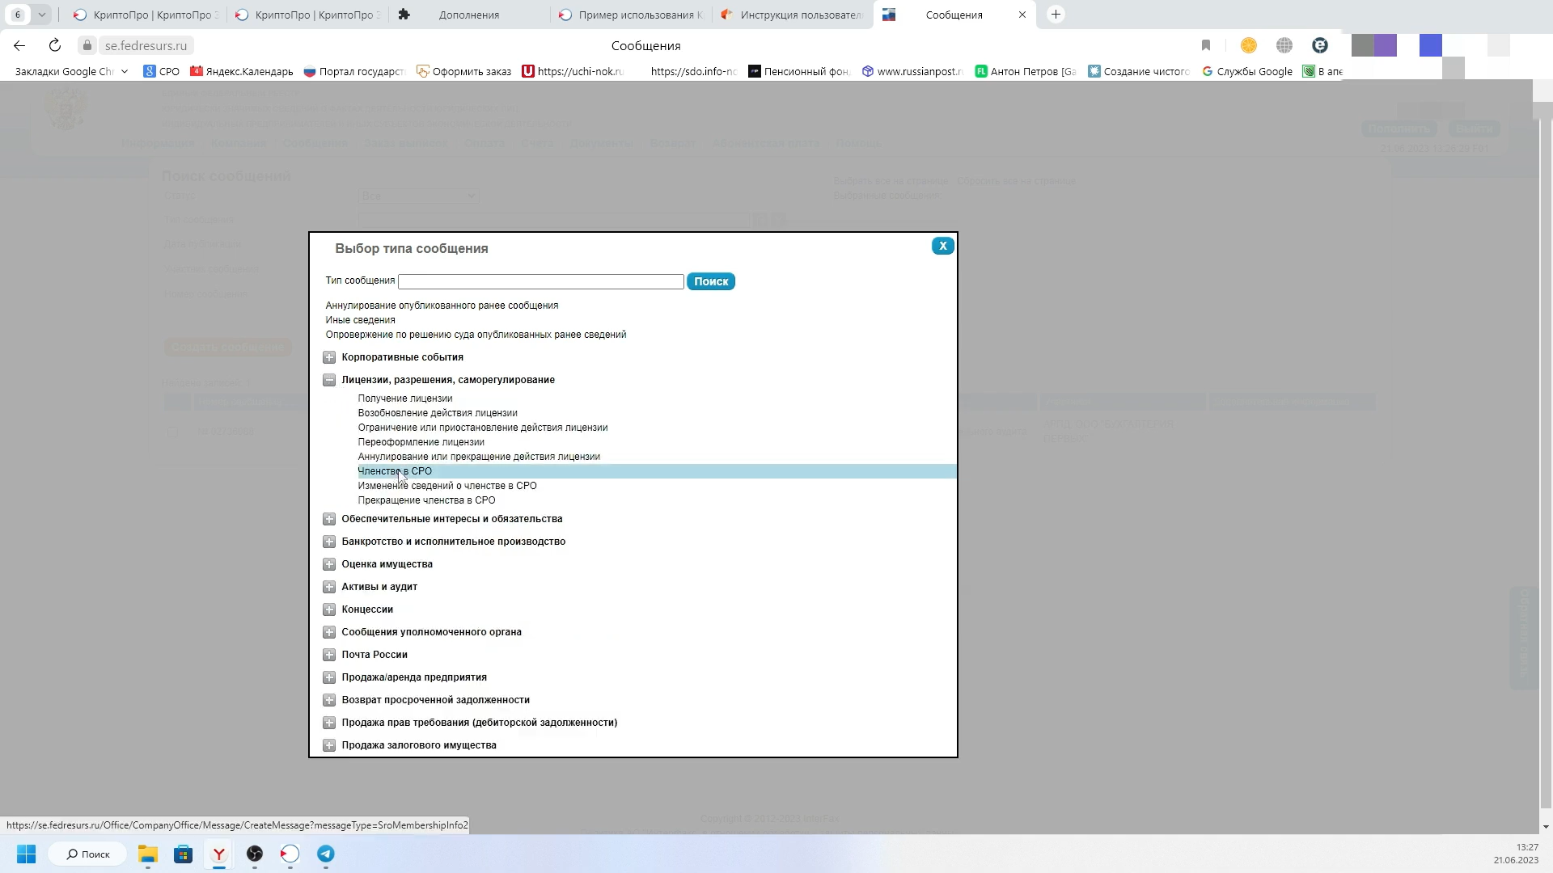

Г) Заполняем данные в карточке.
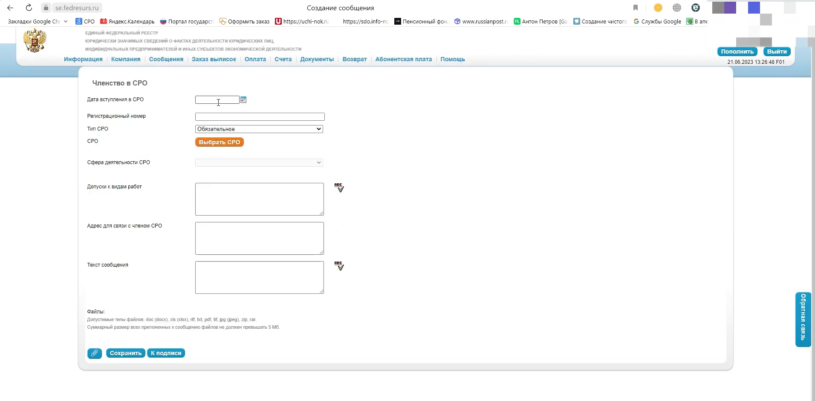
Д) Сохраняем и подписываем ЭП заполненные данные. В правом верхнем углу нажимаем «пополнить» и пополняем счет на необходимую для опубликования сообщения сумму.

В случае предоставления ЭЦП каждого участника СРО возможно заполнить данные самостоятельно за каждого участника другим лицом (саморегулируемой организацией).

